Web技术基础实验报告
姓名: 胡婉婷 学号: 201701090114
实验名称 | JavaBean的使用
实验时间 | 5.15 | 实验地点 | 5机房
实验目的 | 1、掌握JavaBean的创建和使用  ▪ 2、利用JavaBean技术实现表现层和逻辑层分离
实验环境 | Eclipse tomcat
实  验  内  容  及  结  果 | 、创建一web工程，新建两个jsp文件，分别为成绩查询输入页面 queryscore.jsp 和查询结果显示页面result.jsp 。  2、新建JavaBean，名称为StuScore.java，属性有no(学号)、 name(姓名)、 ds(数据结构成绩)、 db(数据库原理成绩)、 java(java程序成绩)、web(web技术成绩);还有处理查询逻辑的方法 getScores()。  处理流程如下：  用户成绩查询页面输入学号，提交请求给result.jsp页面，在result.jsp中创建JavaBean并调用getScores()方法，将查询到的成绩以表格形式显示，若没有查询到成绩，给出提示信息(成绩数据文件：score.txt)  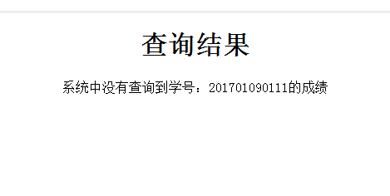  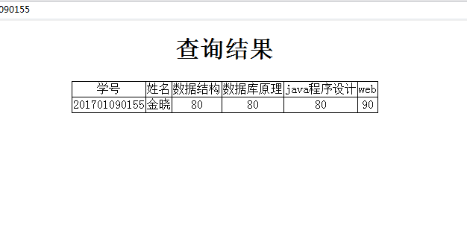
出现的问题及解决方法 | - javaBean的B要大写  - 要及时保存  - 书写错误
实验总结 | 要及时保存和注意书写错误

